Санкт-Петербургский политехнический университет Петра Великого

Институт компьютерных наук и кибербезопасности

Высшая школа компьютерных технологий и информационных систем

**Отчёт по расчётному заданию №2b**

Дисциплина: Теория вероятности и математическая статистика

Выполнил студент гр. 5130901/20003 __________________Гусев М.М.

(подпись)

Преподаватель ________________________ Никитин К.В.

(подпись)

“ ” ______ 2024 г.

Санкт-Петербург

2024

Оглавление

Исходные данные 3

Формулы и табличные значения 4

Определение характеристик измерений 5

Последовательная полиномиальная аппроксимация 6

Аппроксимация другими способами 15

Вывод 20

Приложение 21

# Исходные данные

nx = 41 – количество точек, в которых проводились измерения

ny = 10 – количество измерений в каждой точке

|  |  |  |  |  |  |  |  |  |  |  |
| --- | --- | --- | --- | --- | --- | --- | --- | --- | --- | --- |
| x | y1 | y2 | y3 | y4 | y5 | y6 | y7 | y8 | y9 | y10 |
| -2 | 55,5561 | 19,2686 | 26,2929 | 19,9065 | 27,5261 | 47,341 | -33,0894 | 13,72 | 35,3236 | 21,9196 |
| -1,9 | -19,8308 | -1,88102 | 45,4618 | 17,9815 | 63,1104 | -3,85713 | -8,04952 | 17,9153 | 28,5558 | 20,1347 |
| -1,8 | -7,85028 | -53,2914 | -7,63365 | 38,7993 | -42,0105 | -11,777 | 18,7123 | -13,5689 | -73,6905 | 27,1165 |
| -1,7 | -37,8004 | 11,5969 | -42,6847 | -4,94413 | 14,9078 | 1,84822 | 15,5582 | -34,8197 | 14,8925 | 27,1165 |
| -1,6 | 55,683 | -1,53277 | -5,21008 | 15,5406 | 19,1883 | 39,1093 | 34,2531 | -19,5659 | 5,47818 | -21,7328 |
| -1,5 | 8,78579 | 31,691 | 18,1855 | -10,7062 | 35,3726 | -7,91345 | 2,27799 | -34,0994 | 67,0968 | 2,30931 |
| -1,4 | -13,9104 | 20,3763 | -4,06166 | 32,1249 | 43,239 | 42,8988 | 5,91265 | 4,70017 | 25,4134 | 45,2858 |
| -1,3 | -24,7075 | -3,90157 | 5,97991 | 71,7425 | 66,1443 | 21,0057 | -2,06615 | -1,17994 | -28,3195 | 8,9738 |
| -1,2 | -25,8609 | -4,80842 | 32,5214 | -51,5519 | -24,1509 | 19,0216 | -11,8742 | 38,0467 | 3,13693 | -12,1835 |
| -1,1 | 32,4577 | -29,0356 | -23,7985 | -18,9447 | -1,8038 | 33,7451 | 23,9998 | 44,8503 | 13,9773 | 17,503 |
| -1 | -14,5867 | -27,8762 | -17,2865 | -36,051 | -51,9107 | 4,92459 | -34,2702 | -30,8905 | 9,89457 | 6,00533 |
| -0,9 | 17,1061 | -12,0743 | -14,5572 | -21,6452 | 19,1637 | -24,8965 | 12,8205 | 17,0799 | 44,1682 | 3,07291 |
| -0,8 | -49,7569 | 21,5107 | -40,0989 | -36,6974 | -72,1967 | -13,2032 | -16,0486 | -75,357 | 28,2358 | -40,0748 |
| -0,7 | 2,11157 | -44,0594 | -34,6221 | -7,84323 | -16,1633 | -37,1637 | -34,6474 | -78,6803 | -14,6641 | -39,9849 |
| -0,6 | -5,0658 | 17,8069 | -34,9983 | -83,3564 | -78,1036 | -56,0472 | -55,3746 | -25,764 | -98,8908 | 8,56759 |
| -0,5 | -16,9153 | -53,7687 | -34,9469 | -73,3201 | -69,2994 | -72,8752 | -57,2416 | -14,4457 | 10,8975 | -49,8361 |
| -0,4 | 7,90437 | -20,6477 | -60,1209 | -62,9717 | -81,8908 | -31,0109 | -7,10737 | -63,8919 | -76,0016 | 0,589628 |
| -0,3 | -56,2013 | -47,9037 | -47,0831 | -84,8878 | -19,1627 | -27,6572 | -15,9823 | -60,4558 | -55,9325 | -21,7978 |
| -0,2 | -0,80371 | -57,5786 | -7,97322 | -26,1241 | -11,6874 | -1,33681 | -17,0417 | -15,741 | 0,241642 | -39,2894 |
| -0,1 | -16,9677 | -22,5431 | -60,6463 | -22,0293 | -27,4863 | -45,0305 | 62,4567 | -50,7942 | -2,85731 | 21,4469 |
| 0 | -0,87484 | -6,41432 | -7,92234 | 27,7361 | 15,5396 | -20,8811 | 36,6115 | -9,79278 | -15,4399 | 8,31446 |
| 0,1 | -17,9939 | 4,36882 | 36,5608 | 17,5444 | 37,9238 | 50,7836 | 40,2244 | 55,0855 | 48,1354 | 59,9598 |
| 0,2 | 25,3264 | 45,1131 | 45,9897 | 14,9565 | 55,5708 | 69,4646 | 95,3541 | 44,1683 | 51,2475 | 50,2461 |
| 0,3 | 27,9426 | -0,29798 | 66,4292 | 75,5224 | 33,8217 | 48,5458 | 42,9369 | 52,5374 | 83,8296 | 52,0475 |
| 0,4 | 121,965 | 67,6767 | 54,658 | 81,4279 | 84,7257 | 118,077 | 129,066 | 86,7413 | 54,8034 | 22,5489 |
| 0,5 | 83,7792 | 118,952 | 85,1974 | 65,7751 | 22,4482 | 91,7766 | 62,3421 | 136,241 | 90,5583 | 84,6531 |
| 0,6 | 116,177 | 90,2455 | 121,251 | 58,0044 | 129,087 | 102,571 | 69,4904 | 165,986 | 106,91 | 100,596 |
| 0,7 | 62,473 | 93,4742 | 69,6246 | 91,9678 | 97,492 | 145,286 | 83,2676 | 77,3897 | 55,8068 | 88,2761 |
| 0,8 | 108,644 | 113,478 | 60,8322 | 48,5878 | 70,6321 | 80,257 | 65,3139 | 75,1203 | 62,5025 | 84,4399 |
| 0,9 | 97,099 | 64 | 82,2634 | 16,2106 | 70,9757 | 73,2072 | 44,8847 | 54,5947 | 71,8078 | 44,2113 |
| 1 | 3,4396 | 49,321 | 55,9221 | -12,8525 | 11,1579 | -2,22197 | -32,0647 | 13,2678 | 30,8 | 17,8447 |
| 1,1 | -7,74129 | -83,4796 | -43,5708 | -11,9447 | -36,5718 | 15,893 | 10,88 | -21,8318 | -18,9409 | -62,3596 |
| 1,2 | -92,497 | -86,3932 | -69,5324 | -41,7909 | -62,9659 | -84,0075 | -82,4729 | -119,186 | -50,1021 | -66,0127 |
| 1,3 | -174,071 | -106,526 | -110,5 | -93,2711 | -109,403 | -158,283 | -96,6519 | -100,401 | -103,136 | -98,9743 |
| 1,4 | -125,289 | -153,736 | -151,807 | -121,92 | -121,227 | -132,112 | -155,215 | -148,549 | -168,703 | -124,199 |
| 1,5 | -165,643 | -145,405 | -178,521 | -180,356 | -190,445 | -195,095 | -142,835 | -182,941 | -140,122 | -189,803 |
| 1,6 | -152,96 | -195,692 | -172,943 | -208,769 | -217,989 | -180,164 | -225,862 | -160,745 | -191,657 | -169,699 |
| 1,7 | -181,528 | -189,256 | -155,48 | -156,448 | -180,796 | -129,252 | -187,279 | -147,036 | -147,122 | -163,494 |
| 1,9 | -99,4935 | -136,136 | -143,633 | -103,095 | -101,439 | -78,8729 | -66,8386 | -98,7416 | -127,378 | -133,647 |
| 2 | -55,3619 | -25,8188 | -103,441 | -59,2556 | -109,945 | -34,4751 | -87,9867 | -66,6048 | -51,038 | -24,1991 |

Табл. 1 Результаты измерений

# Формулы и табличные значения

– среднее значение y для каждого xi

– несмещенная оценка дисперсии для каждого xi

Q = 0,9 – доверительная вероятность

Границы доверительного интервала мат. ожидания:

– нижняя граница доверительного интервала мат. ожидания, где  
 – коэффициент Стьюдента

Параметрический толерантный

– нижний параметрический толерантный предел

– нижний параметрический толерантный предел, где  
– толерантный множитель

– критерий Кохрена

– табличное критическое значение критерия Кохрена для 40 выборок по 10 измерений

# Определение характеристик измерений

|  |  |  |  |  |  |  |
| --- | --- | --- | --- | --- | --- | --- |
| x |  |  |  |  | Нижняя граница доверительного интервала | Верхняя граница доверительного интервала |
| -2 | 23,37 | 565,6 | -36,91 | 83,66 | 15,85 | 30,89 |
| -1,9 | 15,95 | 649,5 | -48,65 | 80,56 | 7,894 | 24,01 |
| -1,8 | -12,51 | 1277 | -103,1 | 78,10 | -23,82 | -1,214 |
| -1,7 | -3,304 | 667,5 | -68,80 | 62,19 | -11,47 | 4,864 |
| -1,6 | 12,12 | 650,9 | -52,55 | 76,79 | 4,052 | 20,18 |
| -1,5 | 11,29 | 804,3 | -60,59 | 83,19 | 2,331 | 20,26 |
| -1,4 | 20,19 | 449,0 | -33,51 | 73,91 | 13,49 | 26,89 |
| -1,3 | 11,36 | 1135 | -74,06 | 96,79 | 0,7104 | 22,02 |
| -1,2 | -3,770 | 772,9 | -74,25 | 66,70 | -12,56 | 5,021 |
| -1,1 | 9,291 | 687,6 | -57,18 | 75,77 | 1,002 | 17,58 |
| -1 | -19,20 | 431,3 | -71,85 | 33,44 | -25,77 | -12,63 |
| -0,9 | 4,023 | 484,4 | -51,77 | 59,82 | -2,936 | 10,98 |
| -0,8 | -29,36 | 1221 | -117,9 | 59,23 | -40,42 | -18,31 |
| -0,7 | -30,57 | 522,9 | -88,54 | 27,40 | -37,80 | -23,33 |
| -0,6 | -41,12 | 1603 | -142,6 | 60,38 | -53,78 | -28,46 |
| -0,5 | -43,17 | 814,9 | -115,5 | 29,19 | -52,20 | -34,14 |
| -0,4 | -39,51 | 1114 | -124,1 | 45,11 | -50,07 | -28,95 |
| -0,3 | -43,70 | 491,0 | -99,88 | 12,46 | -50,71 | -36,69 |
| -0,2 | -17,73 | 348,6 | -65,06 | 29,59 | -23,63 | -11,82 |
| -0,1 | -16,44 | 1331 | -108,9 | 76,07 | -27,98 | -4,904 |
| 0 | 2,68 | 358,1 | -45,28 | 50,65 | -3,296 | 8,671 |
| 0,1 | 33,25 | 611,9 | -29,44 | 95,96 | 25,43 | 41,08 |
| 0,2 | 49,74 | 486,5 | -6,171 | 105,6 | 42,76 | 56,71 |
| 0,3 | 48,33 | 597,6 | -13,64 | 110,3 | 40,60 | 56,06 |
| 0,4 | 82,16 | 1152 | -3,883 | 168,2 | 71,43 | 92,90 |
| 0,5 | 84,17 | 960,6 | 5,602 | 162,7 | 74,37 | 93,97 |
| 0,6 | 106,03 | 932,6 | 28,61 | 183,4 | 96,37 | 115,6 |
| 0,7 | 86,50 | 617,3 | 23,52 | 149,4 | 78,64 | 94,36 |
| 0,8 | 76,98 | 428,6 | 24,49 | 129,4 | 70,43 | 83,52 |
| 0,9 | 61,92 | 523,3 | 3,935 | 119,9 | 54,69 | 69,15 |
| 1 | 13,46 | 725,0 | -54,79 | 81,72 | 4,94 | 21,97 |
| 1,1 | -25,96 | 973,3 | -105,0 | 53,11 | -35,83 | -16,10 |
| 1,2 | -75,49 | 500,1 | -132,1 | -18,80 | -82,56 | -68,42 |
| 1,3 | -115,1 | 767,2 | -185,3 | -44,90 | -123,8 | -106,3 |
| 1,4 | -140,2 | 295,9 | -183,8 | -96,66 | -145,7 | -134,8 |
| 1,5 | -171,1 | 447,7 | -224,7 | -117,4 | -177,8 | -164,4 |
| 1,6 | -187,6 | 603,2 | -249,9 | -125,3 | -195,4 | -179,8 |
| 1,7 | -163,7 | 408,7 | -215,0 | -112,5 | -170,1 | -157,3 |
| 1,8 | -168,7 | 558,0 | -228,6 | -108,8 | -176,1 | -161,2 |
| 1,9 | -108,9 | 650,4 | -173,5 | -44,27 | -116,9 | -100,8 |
| 2 | -61,81 | 931,0 | -139,1 | 15,53 | -71,46 | -52,16 |

Табл. 2 Характеристики измерений

Критерий Кохрена – , меньше критического значений => измерения равноточные.

Т.к. измерения равноточные, многократные, характеристики погрешностей измерений неизвестны, то используется МНК, средняя оценка дисперсии вычисляется по формуле

,

# Последовательная полиномиальная аппроксимация

**Степень полинома *q* = 0**

Рис. 1 Степень *q* = 0

**Степень полинома *q* = 1**

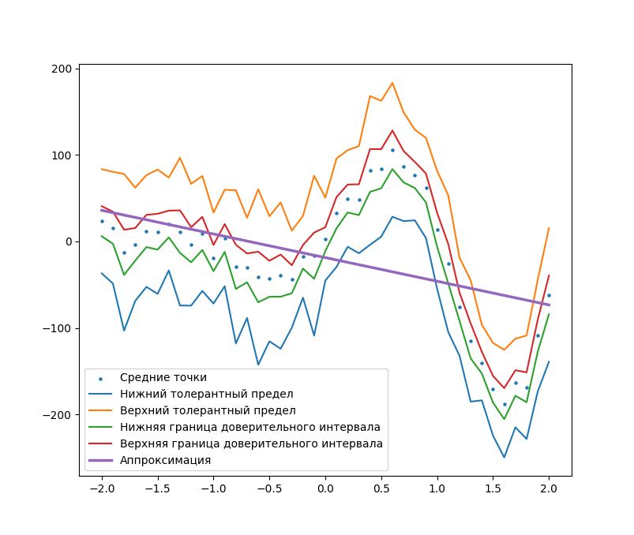  
Рис. 2 Степень *q* = 1

**Степень полинома *q* = 2**

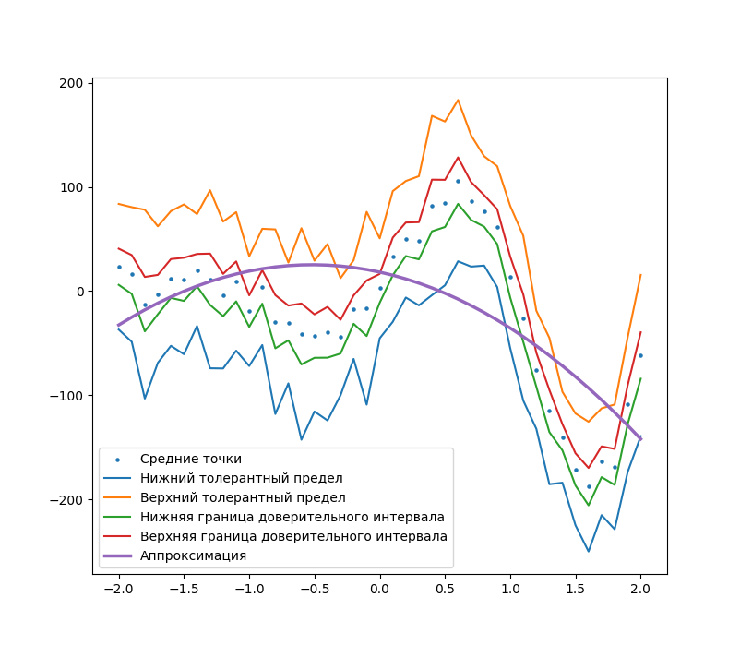  
Рис. 3 Степень *q* = 2

**Степень полинома *q* = 3**

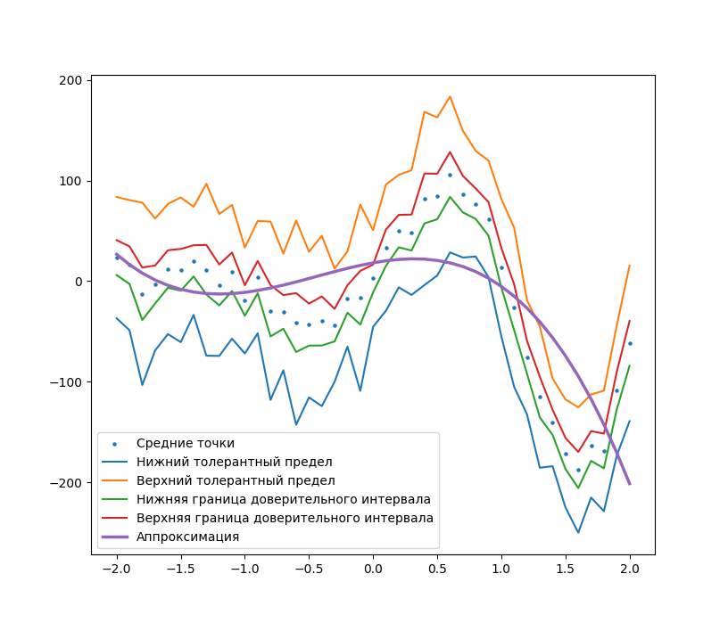  
Рис. 4 Степень *q* = 3

**Степень полинома *q* = 4**

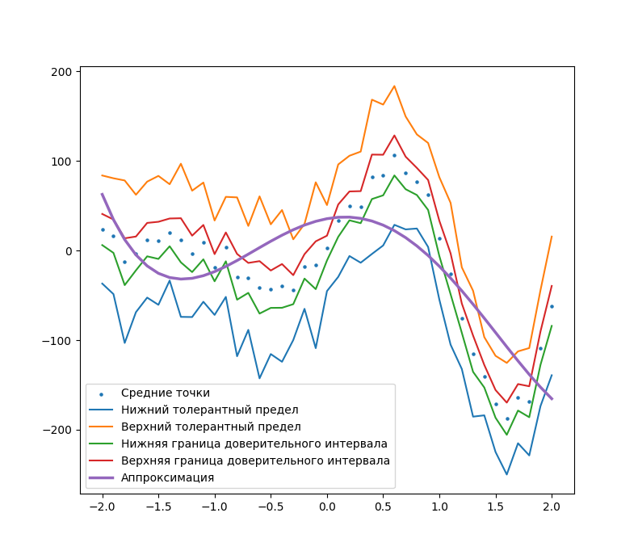  
Рис. 5 Степень *q* = 4

**Степень полинома *q* = 5**

|  |  |  |  |  |  |
| --- | --- | --- | --- | --- | --- |
|  | | | | | |
| 6.19 | -4.30*10-14 | -6.92 | 4.22*10-14 | 1.49 | -8.46*10-15 |
| -4.30*10-14 | 24.2 | 8.14*10-14 | -20 | -2.09*10-14 | 3.94 |
| -6.92 | 8.14*10-14 | 13.8 | -7.87*10-14 | -3.55 | 1.56*10-14 |
| 4.22*10-14 | -21 | -7.86*10-14 | 21.5 | 2*10-14 | -4.4 |
| 1.49 | -2.09*10-14 | -3.55 | 2*10-14 | 9.89*10-1 | -3.96*10-15 |
| -8.46*10-15 | 3.94 | 1.56*10-14 | -4.4 | -3.96*10-15 | 0.945 |

|  |  |  |  |  |  |
| --- | --- | --- | --- | --- | --- |
|  | | | | | |
| 1,000 | -0,003 | -0,971 | 0,002 | 0,953 | -0,001 |
| -0,003 | 1,000 | -0,008 | -0,997 | 0,010 | 0,993 |
| -0,971 | -0,008 | 1,000 | 0,005 | -0,998 | -0,003 |
| 0,002 | -0,997 | 0,005 | 1,000 | -0,006 | -0,999 |
| 0,953 | 0,010 | -0,998 | -0,006 | 1,000 | 0,004 |
| -0,001 | 0,993 | -0,003 | -0,999 | 0,004 | 1,000 |

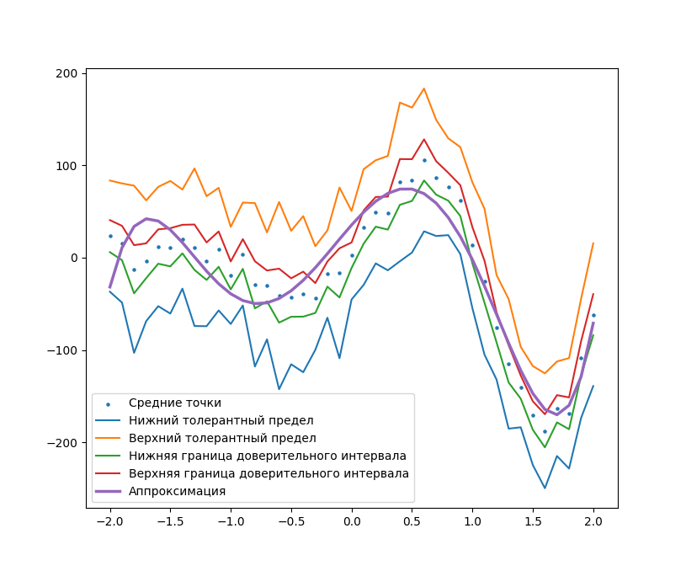  
Рис. 6 Степень *q* = 5

**Степень полинома *q* = 6**

|  |  |  |  |  |  |  |
| --- | --- | --- | --- | --- | --- | --- |
| Sa | | | | | | |
| 8,46 | -1,01E-13 | -1,83E+01 | 8,90E-14 | 9,67 | -1,67E-14 | -1,44 |
| -1,01E-13 | 2,43E+01 | 3,73E-13 | -2,10E+01 | -2,30E-13 | 3,94E+00 | 3,68E-14 |
| -1,83E+01 | 3,73E-13 | 7,12E+01 | -3,14E-13 | -4,48E+01 | 5,73E-14 | 7,24E+00 |
| 8,90E-14 | -2,10E+01 | -3,14E-13 | 2,15E+01 | 1,89E-13 | -4,40E+00 | -2,97E-14 |
| 9,67E+00 | -2,30E-13 | -4,48E+01 | 1,89E-13 | 3,06E+01 | -3,39E-14 | -5,20E+00 |
| -1,67E-14 | 3,94E+00 | 5,73E-14 | -4,40E+00 | -3,39E-14 | 9,46E-01 | 5,26E-15 |
| -1,44E+00 | 3,68E-14 | 7,24E+00 | -2,97E-14 | -5,20E+00 | 5,26E-15 | 9,13E-01 |

|  |  |  |  |  |  |  |
| --- | --- | --- | --- | --- | --- | --- |
|  | | | | | | |
| 1,000 | 0,002 | -0,983 | -0,001 | 0,972 | 0,001 | -0,966 |
| 0,002 | 1,000 | -0,006 | -0,997 | 0,006 | 0,993 | -0,005 |
| -0,983 | -0,006 | 1,000 | 0,003 | -0,999 | -0,002 | 0,997 |
| -0,001 | -0,997 | 0,003 | 1,000 | -0,003 | -0,999 | 0,003 |
| 0,972 | 0,006 | -0,999 | -0,003 | 1,000 | 0,002 | -1,000 |
| 0,001 | 0,993 | -0,002 | -0,999 | 0,002 | 1,000 | -0,002 |
| -0,966 | -0,005 | 0,997 | 0,003 | -1,000 | -0,002 | 1,000 |

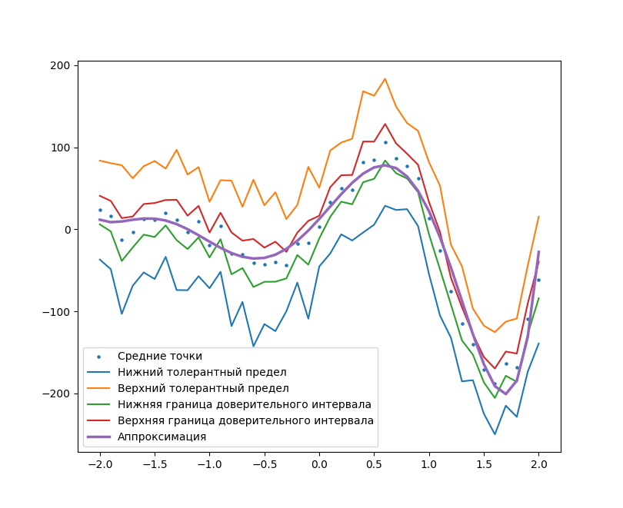  
Рис. 7 Степень *q* = 6

**Степень полинома *q* = 7**

|  |  |  |  |  |  |  |  |
| --- | --- | --- | --- | --- | --- | --- | --- |
| Sa | | | | | | | |
| 8,46E+00 | -4,06E-13 | -1,83E+01 | 7,48E-13 | 9,67E+00 | -3,65E-13 | -1,44E+00 | 5,18E-14 |
| -4,06E-13 | 5,52E+01 | 1,31E-12 | -8,78E+01 | -7,62E-13 | 3,92E+01 | 1,17E-13 | -5,24E+00 |
| -1,83E+01 | 1,31E-12 | 7,12E+01 | -2,35E-12 | -4,48E+01 | 1,13E-12 | 7,24E+00 | -1,60E-13 |
| 7,48E-13 | -8,78E+01 | -2,35E-12 | 1,66E+02 | 1,34E-12 | -8,08E+01 | -2,03E-13 | 1,13E+01 |
| 9,67E+00 | -7,62E-13 | -4,48E+01 | 1,34E-12 | 3,06E+01 | -6,42E-13 | -5,20E+00 | 9,03E-14 |
| -3,65E-13 | 3,92E+01 | 1,13E-12 | -8,08E+01 | -6,42E-13 | 4,13E+01 | 9,67E-14 | -6,00E+00 |
| -1,44E+00 | 1,17E-13 | 7,24E+00 | -2,03E-13 | -5,20E+00 | 9,67E-14 | 9,13E-01 | -1,36E-14 |
| 5,18E-14 | -5,24E+00 | -1,60E-13 | 1,13E+01 | 9,03E-14 | -6,00E+00 | -1,36E-14 | 8,91E-01 |

|  |  |  |  |  |  |  |  |
| --- | --- | --- | --- | --- | --- | --- | --- |
| Ra | | | | | | | |
| 1,0000 | 0,0001 | -0,9830 | 0,0004 | 0,9722 | -0,0006 | -0,9656 | 0,0006 |
| 0,0001 | 1,0000 | -0,0003 | -0,9968 | 0,0003 | 0,9928 | -0,0003 | -0,9898 |
| -0,9830 | -0,0003 | 1,0000 | -0,0010 | -0,9985 | 0,0014 | 0,9965 | -0,0016 |
| 0,0004 | -0,9968 | -0,0010 | 1,0000 | 0,0009 | -0,9992 | -0,0009 | 0,9980 |
| 0,9722 | 0,0003 | -0,9985 | 0,0009 | 1,0000 | -0,0014 | -0,9996 | 0,0016 |
| -0,0006 | 0,9928 | 0,0014 | -0,9992 | -0,0014 | 1,0000 | 0,0013 | -0,9997 |
| -0,9656 | -0,0003 | 0,9965 | -0,0009 | -0,9996 | 0,0013 | 1,0000 | -0,0015 |
| 0,0006 | -0,9898 | -0,0016 | 0,9980 | 0,0016 | -0,9997 | -0,0015 | 1,0000 |

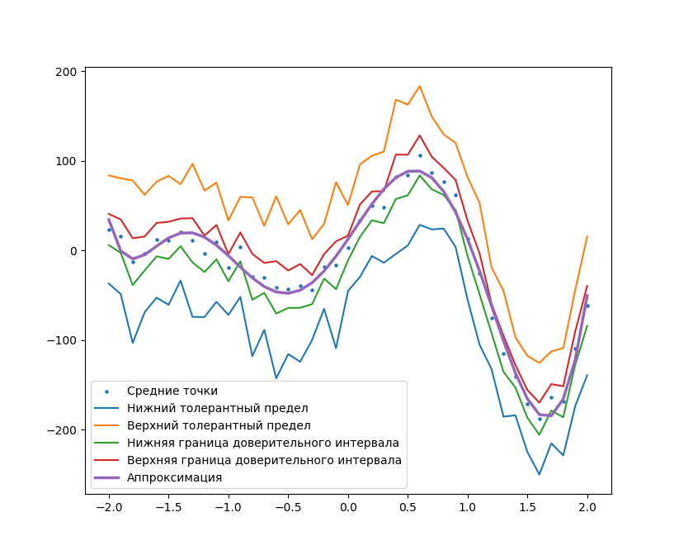  
Рис. 8 Степень *q* = 7

Гипотеза о степени полинома прошла проверку, как только созданная функция уложилась в границы доверительных интервалов.

**Степень полинома *q = k – 1 = 40***

Характеристики коэффициентов получаются очень объёмными:

Рис. 9 Матрицы, характеризующие полином степени *q = 40*

Полная таблица будет идти вместе с файлом.

Число обусловленности матрицы Sa также очень большое:

Рис. 10 Степень полинома *q = 40*

Аппроксимация при большой степени полинома очевидно уступает по точности аппроксимации полиномом меньшей степени, что может быть объяснено слишком большой обусловленностью матрицы , для которой , тогда как для *q = 7* .

В итоге можно сделать вывод, что бездумное повышение степени полинома в погоне за увеличением точности аппроксимации является неэффективным и одним из наименее точных способов решить задачу.

# Аппроксимация другими способами

**Аппроксимация прямой**

Рис. 11 Линейная аппроксимация разными способами

Полученные функции:

regress:

robust:

polyfit:

ridge:

Из графика и уравнений видно, что методы regress и polyfit дали одинаковый результат, ridge довольно близок к ним, а robust немного отличается от остальных. Однако сделать вывод какой метод приближает функцию лучше не представляется возможным, потому что изначальная зависимость нелинейная.

**Полиномиальная аппроксимация**

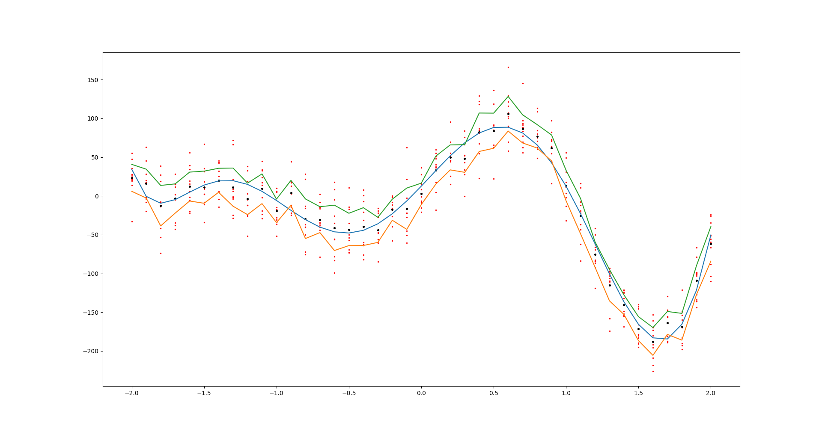  
Рис. 12 Аппроксимации с помощью polyfit при *q = 7*

Аппроксимация полиномом 7 степени является приемлемой по точности, так как большинство точек попадают в доверительный интервал.

Попробуем увеличить степень.

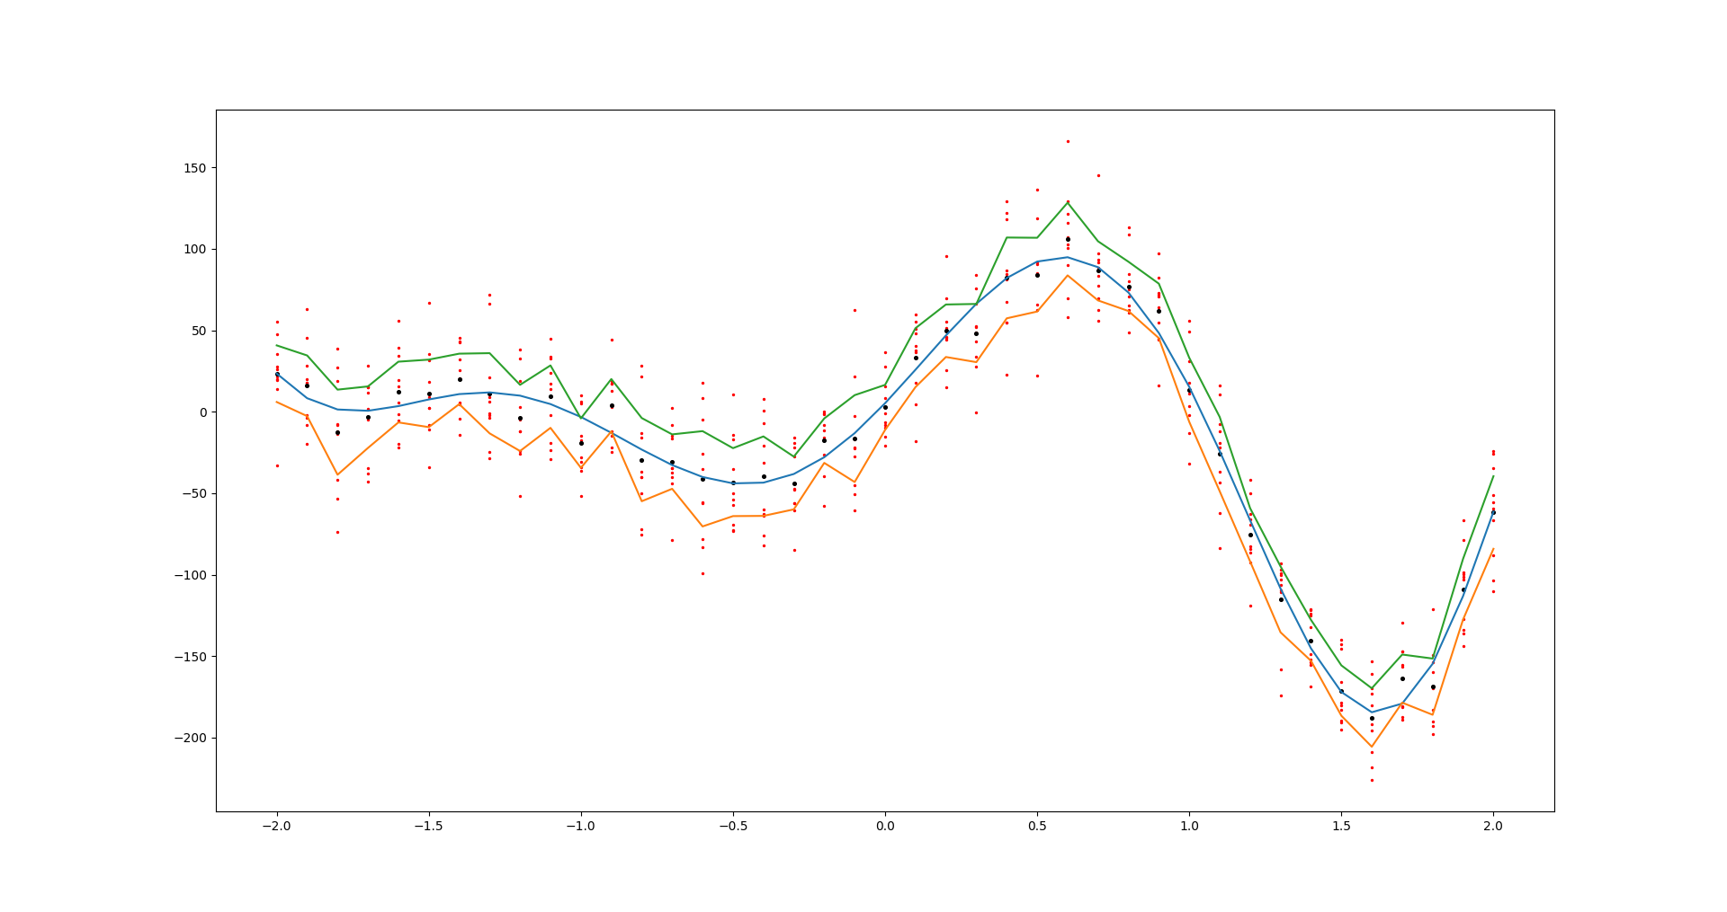  
Рис. 13 Аппроксимации с помощью polyfit при *q = 8*

Полином 8 степени аппроксимирует функцию немного точнее.

При увеличении степени полинома вид аппроксимирующей кривой не изменяется примерно до 25 степени, а дальше становится все ближе и ближе к средним точкам, то есть дает практически тот результат, что получится при простейшей интерполяции. В связи с этим можно сделать вывод, аппроксимация полиномом 8-й степени является оптимальной.

**Кусочная полиномиальная аппроксимация**

Рис. 14 Линейная интерполяция (interp)

Рис. 15 Интерполирование по Эрмиту

Рис. 16 Сплайн-интерполяция

Среди методов интерполяции в данном случае предпочтительнее интерполяция по Эрмиту либо сплайнами, они обе довольно гладкие.

**Нелинейная аппроксимация**

Для нелинейной аппроксимации на Python будет использоваться scipy.optimize.curve_fit(). Нелинейная функция:

Степень берётся как и в полиномиальной аппроксимации *q = 7*.

– начальный вектор коэффициентов используемый для аппроксимации

Рис. 17 Нелинейная аппроксимация

Нелинейная аппроксимация ведёт себя схожим образом с полиномиальной.

# Вывод

В ходе выполнения работы была проведена аппроксимация МНК с проверкой гипотезы о степени полинома, были исследованы ее параметры. Первым прошедшим гипотезу по критерию Фишера оказался полином степени q = 7, он был сравнен с полиномом степени q = k-1 = 40. Последний же полином оказался катастрофически неточным. Подобное поведения объясняется плохой обусловленностью матрицы , обращаемой в процессе получения коэффициентов полинома. Были произведены аппроксимации прямыми линиями, результаты которых являются малопригодными вследствие явно нелинейной природы исходных данных. Результаты кусочно-полиномиальных интерполяций хотя и оказались намного лучше линейных, но все равно были недостаточно точны, так как исходные данные были получены многократными измерениями с погрешностью. Принимая во внимание такой фактор как трудоемкость вычислений, можно сказать, что оптимальным будет вариант с интерполяцией сплайнами или интерполяцией полиномами Эрмита, так как эти методы являются малозатратными и в то же время позволяют повторить вид исходной зависимости. Исходя из желания получить наиболее точное решение, можно сделать вывод что аппроксимации многократных экспериментальных измерений с погрешностью лучше всего получать с помощью МНК, ОМНК или методов нелинейной регрессии, использующими в качестве нелинейной функции зависимость, специально подобранную для конкретной ситуации. Какой метод выбирать для решения конкретной задачи – вопрос, не имеющий однозначного ответа, так как в подобных ситуациях всегда необходимо находить баланс между точностью и трудоемкостью вычисления решения.

# Приложение

import re  
  
import matplotlib  
import numpy as np  
import matplotlib.pyplot as plt  
import scipy  
import openpyxl  
from scipy.optimize import curve_fit  
from sklearn.linear_model import Ridge  
  
matplotlib.use('TkAgg')  
wb = openpyxl.Workbook()  
sheet = wb.active  
  
data_text = open('Task_2b.txt', 'r')  
  
nx = int(re.findall(r'\d+', data_text.readline().strip())[0])  
ny = int(re.findall(r'\d+', data_text.readline().strip())[0])  
  
_ = data_text.readline().strip()  
  
Y = []  
x_points = []  
  
for i in range(nx):  
 line = list(map(float, re.findall(r'[-+]?(?:\d*\.*\d+)', data_text.readline().strip())))  
 x_points.append(line[0])  
 Y.append(line[1:])  
  
data_text.close()  
  
k = 2.535 # толерантный множитель  
t = 2.31 # коэффициент стьюдента  
  
i = 0  
sall = []  
avg_y = []  
lcis = []  
ucis = []  
ltols = []  
utols = []  
  
for i in range(nx):  
 avg_yi = np.mean(Y[i])  
 avg_y.append(avg_yi)  
 variance = 1 / (ny - 1) * sum([(yk - avg_yi) ** 2 for yk in Y[i]])  
 sall.append(variance)  
 lci = avg_yi - t * (variance ** (1 / 2)) / (ny ** (1 / 2))  
 lcis.append(lci)  
 uci = avg_yi + t * (variance ** (1 / 2)) / (ny ** (1 / 2))  
 ucis.append(uci)  
 ltol = avg_yi - (variance ** (1 / 2)) * k  
 ltols.append(ltol)  
 utol = avg_yi + (variance ** (1 / 2)) * k  
 utols.append(utol)  
  
 i += 1  
  
kochren = max(sall) / sum(sall)  
  
se2 = 1 / nx * sum(sall) # средняя оценка дисперсии  
q = 0 # начальная степень полинома  
Fp = 1000 # начальное значение Fp критерия  
while Fp > scipy.stats.f.ppf(0.95, nx - q - 1, ny - 1):  
 X = np.vander(x_points, N=q + 1, increasing=True) # матрица X  
 a = np.linalg.inv(X.T @ X) @ X.T @ np.array(avg_y) # оценка коэффициентов  
 for i in range(len(a)):  
 sheet.cell(row=1, column=i + 1, value=a[i])  
 Sa = 1 / ny * se2 * (np.linalg.inv(X.T @ X)) # ковариационная матрица оценок коэффициентов  
 print(np.linalg.cond(Sa))  
 for i in range(len(Sa)):  
 for j in range(len(Sa[i])):  
 sheet.cell(row=i + 3, column=j + 1, value=Sa[i][j])  
 Ra = np.corrcoef(Sa, rowvar=False)  
 Fp = 1 / (nx - q - 1) * ny * se2 ** (-1) * (X @ a - np.array(avg_y)).T @ (X @ a - np.array(avg_y))  
 for i in range(len(Ra)):  
 for j in range(len(Ra[i])):  
 sheet.cell(row=i + len(Sa), column=j + 1, value=Ra[i][j])  
 wb.save('sa.xlsx')  
  
 approximation = X @ a  
  
 plt.scatter(x_points, avg_y, label='Средние точки', s=5)  
 plt.plot(x_points, ltols, label='Нижний толерантный предел')  
 plt.plot(x_points, utols, label='Верхний толерантный предел')  
 plt.plot(x_points, lcis, label='Нижняя граница доверительного интервала')  
 plt.plot(x_points, ucis, label='Верхняя граница доверительного интервала')  
 plt.plot(x_points, approximation, label='Аппроксимация', lw=2.5)  
 plt.legend()  
 plt.show()  
  
 q += 1  
  
f = False  
for i in range(ny):  
 y = []  
 for j in range(nx):  
 y.append(Y[j][i])  
 if not f:  
 plt.scatter(x_points, y, color='red', s=2, label='Измерения')  
 f = True  
 else:  
 plt.scatter(x_points, y, color='red', s=2)  
  
plt.scatter(x_points, avg_y, label='Точки аппроксимации', s=7, color='black')  
  
regress = scipy.stats.linregress(x_points, avg_y)  
print(f'regress: y = {regress.slope} * x + ({regress.intercept}) ')  
approximation = []  
for x in x_points:  
 approximation.append(regress.slope * x + regress.intercept)  
plt.plot(x_points, approximation, label='regress', color='blue')  
  
robust = scipy.stats.siegelslopes(avg_y, x_points)  
print(f'robust: y = {robust.slope} * x + ({robust.intercept}) ')  
approximation = []  
for x in x_points:  
 approximation.append(robust.slope * x + robust.intercept)  
plt.plot(x_points, approximation, label='robust', color='orange')  
  
polyfit = np.polynomial.polynomial.Polynomial.fit(x_points, avg_y, 1)  
print(polyfit)  
approximation = []  
for x in x_points:  
 approximation.append(polyfit(x))  
plt.plot(x_points, approximation, label='polyfit', linestyle='dashed', dashes=(5, 5), color='red')  
  
model_ridge = Ridge(alpha=1.0)  
model_ridge.fit(np.array(x_points).reshape(-1, 1), avg_y)  
approximation = model_ridge.predict(np.array(x_points).reshape(-1, 1))  
print(f'ridge: y = {model_ridge.coef_[0]} * x + ({model_ridge.intercept_})')  
plt.plot(x_points, approximation, label='ridge', color='green')  
  
plt.legend()  
plt.show()  
  
polyfit = np.polynomial.polynomial.Polynomial.fit(x_points, avg_y, 40)  
print(polyfit)  
approximation = []  
for x in x_points:  
 approximation.append(polyfit(x))  
plt.plot(x_points, approximation, label='polyfit')  
plt.plot(x_points, lcis, label='Нижняя граница доверительного интервала')  
plt.plot(x_points, ucis, label='Верхняя граница доверительного интервала')  
plt.show()  
  
x_smooth = np.linspace(-2, 2, 200)  
approximation = np.interp(x_smooth, x_points, avg_y)  
plt.plot(x_smooth, approximation)  
plt.plot(x_points, lcis, label='Нижняя граница доверительного интервала')  
plt.plot(x_points, ucis, label='Верхняя граница доверительного интервала')  
plt.show()  
  
approximation = scipy.interpolate.PchipInterpolator(np.array(x_points), np.array(avg_y))  
x_smooth = np.linspace(-2, 2, 200)  
plt.plot(x_smooth, approximation(x_smooth))  
plt.plot(x_points, lcis, label='Нижняя граница доверительного интервала')  
plt.plot(x_points, ucis, label='Верхняя граница доверительного интервала')  
plt.show()  
  
approximation = scipy.interpolate.CubicSpline(x_points, avg_y)  
x_smooth = np.linspace(-2, 2, 200)  
plt.plot(x_smooth, approximation(x_smooth))  
plt.plot(x_points, lcis, label='Нижняя граница доверительного интервала')  
plt.plot(x_points, ucis, label='Верхняя граница доверительного интервала')  
plt.show()  
  
  
def model_func(x, alpha, beta, a7, a6, a5, a4, a3, a2, a1, a0):  
 return (np.sin(alpha * x) + beta) * (a7 * x**7 + a6 * x**6 + a5 * x**5 + a4 * x**4 + a3 * x**3 + a2 * x**2 + a1 * x + a0)  
  
  
initial_guess = [1, 1, 1, 1, 1, 1, 1, 1, 1, 1]  
params = curve_fit(model_func, x_points, avg_y, p0=initial_guess)[0]  
print(params)  
alpha, beta, a7, a6, a5, a4, a3, a2, a1, a0 = params  
x_smooth = np.linspace(-2, 2, 200)  
y = model_func(x_smooth, alpha, beta, a7, a6, a5, a4, a3, a2, a1, a0)  
plt.plot(x_smooth, y)  
plt.plot(x_points, lcis, label='Нижняя граница доверительного интервала')  
plt.plot(x_points, ucis, label='Верхняя граница доверительного интервала')  
plt.show()